智能体大赛前期工作汇报
计算机系科协
2002.11.7
【项目内容】
智能体大赛是我校的传统赛事。其主要目的在于培养学生对于人工智能和算法设计的兴趣，为程序设计高手们提供一个交流的机会。
选手自己编写程序控制智能体的行动，参加一定主题的比赛（坦克大战、贪吃蛇等等），与其他智能体对抗，获得尽可能高的分数。
智能体大赛由计算机系科协组织同学开发大赛的平台，然后发布平台、开始校内同学报名，组织选手的初赛、复赛和决赛。
前期的主要工作是选题和平台开发。
平台是为智能体大赛的选手AI程序（智能体程序）调试和最后竞赛提供的软件平台。
智能体大赛的选手可以选择各种开发语言，根据平台提供的接口进行编程，并向智能体大赛的组委会提交自己的AI程序。选手提交的程序可以连接到智能体大赛的平台进行游戏，与其他选手的程序进行对抗。平台负责选手程序所需要的各种信息的提供，网络通信的维护，游戏的裁判。
【前期计划】
总结历届智能体大赛的优点和缺点，我们认为今年智能体大赛应该努力体现以下几点特点：
- 低起点，多层次。初步掌握编程和算法设计的同学就可以编写出简单的AI程序，报名参加比赛；同时比赛具有较强的对抗性，优秀的AI程序能够体现出明显的智能优势。
- 广泛的参与面。能够让不善于编程的同学也参与到比赛中，了解人工智能的基本知识，促进交流。
- 可持续发展。平台应具有一定的可扩展性，能够移植（部分代码移植）到其他主题的智能体大赛中去，能够很容易的进行比赛规则的调整。
根据以上的几点，我们考虑了很久，决定选择贪吃蛇这个小游戏作为智能体大赛的题目。
贪吃蛇是去年智能体大赛的题目。
选手设计的程序就是为贪吃蛇设计移动的路线，吃到尽量多的果子，同时又尽量避免撞死；当多条蛇在同一个地图上抢吃果子时，游戏的对抗性就体现出来了。
我们选择这个题目基于以下两点：
- 游戏规则简单。贪吃蛇游戏非常常见（尤其在手机上），规则简单且大家都很熟悉，这就使得选手开始参赛时不需要太多时间熟悉问题。同时也能够吸引大量观众。
- 继续去年的主题，发展稳定的参与群体，形成风格。我们希望固定一个合适的选题，而不用每年修改，使得参赛的选手、平台开发者和组织者不用每年花大量时间在选题和熟悉题目上，而把精力投入到优秀算法的设计、活动特色的挖掘上去。
同时，也是基于对今年智能体大赛特点的考虑，我们希望今年的平台能够有以下特点：
- 将一场游戏的主题（例如贪吃蛇的规则，选手的AI程序，显示）与游戏的组织（例如网络通信；各个选手的信息的收发；各种例外情况，例如选手掉线等等的处理）分离开来。提高游戏组织方面代码的可扩展性，减轻以后平台开发的难度。
- 整理开发文档。一方面为参赛选手提供一份详细简明的说明文档，便于选手入手编程；一方面为以后的智能体大赛留下资料，提高今年开发的代码的扩展性。
- 提供扩展功能。
  - 平台有良好的交互界面，游戏界面（地图、贪吃蛇形象）由专业的美工设计和配乐。
  - 支持人机对战。平台可以支持人与AI程序之间的竞赛，使得没有编程的同学也可以和参赛选手的智能体一比高下，从而吸引更多的同学参与到比赛中来，也就促进了人工智能知识的普及。
根据以上几点要求，我们已经着手平台的开发设计。
【平台结构】
平台基本结构如下图。
Algorithm接口是提供给选手AI程序的接口，它根据调用时给出的当前游戏情况返回智能体的移动策略。
Rule接口是智能体大赛的规则评判，它根据调用时给出的当前游戏情况判断是否有蛇死亡、吃到果子，或者游戏结束等等。
Server/Client部分负责联系所有的选手AI接口和Rule接口，Client将智能体移动结果返回给Server。Server收集到所有Client的返回结果后，调用Rule来评判当前游戏。
除了这4个主要部分之外，还包括其他几部分：
- 资源：游戏地图。游戏外观。游戏音效。
- 组织：建立游戏，加入游戏。
- 扩展：人机对战的控制插件。地图编辑器。
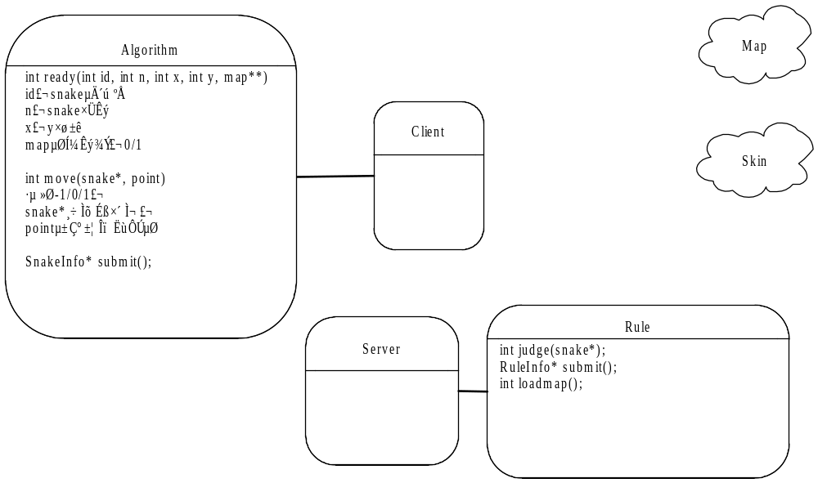
根据这一结构，我们已经开始平台的设计开发，并邀请了建筑系的同学负责美工部分，来设计游戏的外观和界面。以下是游戏开始时的界面和一张游戏的参考地图。
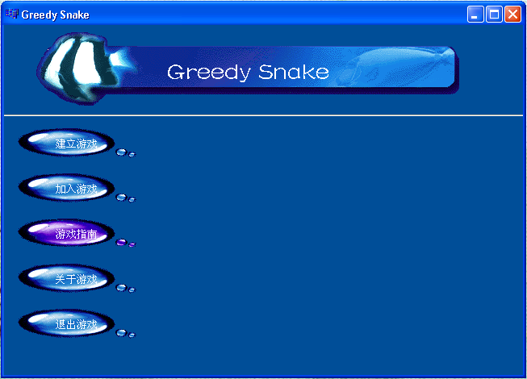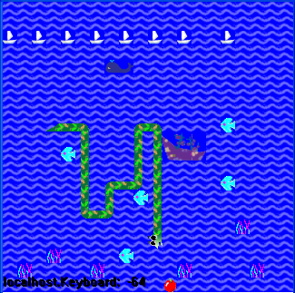
目前平台开发的后期工作正在积极进行中。
【下一步的工作】
下一步工作首要的是平台开发的完成，文档的完成，平台发布。平台发布需要在网上进行，需要进行网页的设计开发，进行网上的宣传。
接下来就准备开始报名和大赛的全面宣传工作。我们计划进行现场的演示和讲座，来吸引同学关注和参与这项赛事。

